Методическая разработка внеклассного мероприятия КВН "Его Величество Электричество"
Цели:
образовательная: в увлекательной форме закрепить и расширить знания студентов, научить анализировать и систематизировать материал.

развивающие: расширить круг знаний студентов, раскрыть значение и роль физических явлений, развитие навыков работы с дополнительными источниками информации, формирование навыков коммуникабельности, навыки устной речи публичного выступления, уверенность в себе.

воспитательные: воспитывать культуру общения, чувство коллективизма и сопереживания успехам и неудачам товарищей, умение работать в коллективе, воспитание любознательности, инициативности, способствующих развитию творческих способностей.
Мероприятие проводится в кабинете электротехники среди двух групп второго курса – группы МЭ-21 и СЗ-21, обучающихся по специальности 08.01.01 «Строительство и эксплуатация зданий и сооружений» и 13.02.11 «Техническая эксплуатация и обслуживание электрического и электромеханического оборудования».

Предварительная подготовка: разрабатывается сценарий мероприятия, из числа активных студентов выбираются ведущие, проводится оформление кабинета, проводится подготовка команд, выбираются капитаны, выполняется домашнее задание и т.д.

Ведущие (из числа студентов) читают стихотворение
КВН стал почтенной особой,
Но не снижен к нему интерес —
Позволяет, покончив с учебой,
Позабыть про учебный процесс.
Мы хотим, чтобы здесь и сейчас
интеллект не покинул бы вас
Чтобы лица, как лампы, сияли,
Чтоб улыбки широкими стали,
Как новейшей постройки проспект.

Дорог у КВН-ов много...
У нашего - одна дорога.
У нас сегодня КВН для тех, кто любознательный.
У нас сегодня КВН электро-развлекательный!

ЕГО ВЕЛИЧЕСТВО ЭЛЕКТРИЧЕСТВО

Вступительное слово преподавателя.
- Добрый день, уважаемые студенты, игроки команд, члены жюри и гости, которые одновременно являются болельщиками! Сегодня мы проводим мероприятие - КВН "Его величество электричество". Электротехника, электричество, электроэнергия, электросварка, электромузыкальные инструменты. Ну, ни шагу без электричества!
Без электричества не может обойтись никто, оно везде, оно используется всеми, в том числе и электриками, и строителями. Конечно, мы любим электричество. А что его не любить? И сегодня мы признаемся к любви к электричеству. Электричество - вещь полезная, иногда небезопасная, но всегда немного не опознанная, загадочная.

Стих
Быть может, эти электроны-
Миры, где пять материков
Искусства, знанья, войны, троны
И память сорока веков!
Еще быть, может, каждый атом-
Вселенная, где сто планет,
Там все, что здесь, в объеме сжатом,
Но также то, чего здесь нет.
В. Брюсов.

Наш турнир будет проходить между двумя командами строителей и электриков (представление команд) Оценивать конкурсы будет жюри, также сильно влюбленное в электричество ( представление жюри).

Приглашаются капитаны для жеребьевки
Итак, мы начинаем. Первой выступает команда …….. После выступления первой команды слово предоставляется второй команде.

Конкурс 1. Представление команд. Приветствие, эмблема, название, девиз.
Конкурс оценивается по 5-ти бальной системе.

Конкурс 2. Разминка - вопросы. Каждый правильный ответ- 1 балл.
1. Собака была привязана к десятиметровой веревке, а прошла триста метров. Как ей это удалось? (Веревка не была ни к чему привязана) 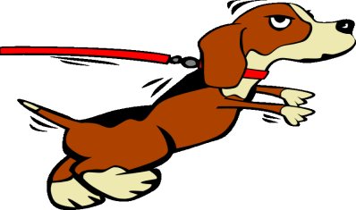
2.Как может брошенное яйцо пролететь три метра и не разбиться (Нужно бросить яйцо на четыре метра, тогда первые три метра оно пролетит целым) 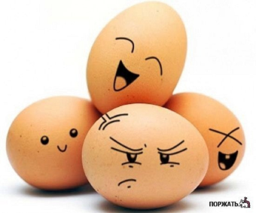
3. Два человека играли в шахматы, каждый сыграл по пять партий и выиграл по пять раз. Это возможно? (Оба человека играли с другими людьми)
4.Что не имеет длины, глубины, ширины, высоты, но что можно измерить? (время, температуру)
5. Какой кулон нельзя надеть на шею?
6. Какие поля нельзя засеять? 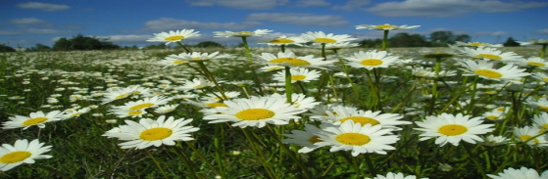
7. Какой проводник не подаст чай в купе?
8. Какую трубку нельзя выкурить?
9. Какая цепь не имеет колец?
10. Из какого источника нельзя напиться?
Ответы для жюри. (Единица заряда; электрические и магнитные поля; электрический проводник; электронно-лучевая трубка; электрическая цепь; источник электрического тока)

Конкурс 3. Собрать слово из букв. Составить как можно больше слов из слова "Электрификация". Из букв, входящих в это слово, вы должны составить как можно больше слов (имена существительные в единственном числе)
Конкурс 4. Разгадать ребусы:

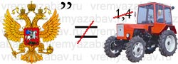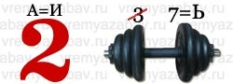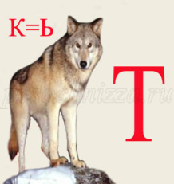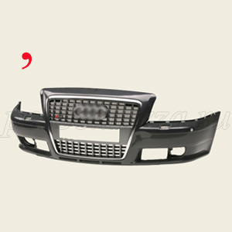

Конкурс 5. «Иностранный». Просматриваем смешное видео про электриков на английском языке. Задание - повторить действия этих электриков. Сделать свободный перевод с иностранного языка на русский и все это продемонстрировать нам. Время пошло. Одна минута -5 баллов. Пока ребята занимаются переводом, поиграем со зрителями. «Черный ящик» Выносится коробка, внутри которой находятся гальванический элемент, воздушный шар, линейка, вилка, лампа.

1.
- ее любят зайцы
- дает энергетический заряд
- изобрел итальянский ученый Луиджи Гальвани.
- есть + и -

2.
- с его помощью можно наэлектризоваться
- бывает большой и маленький
- бывает разных цветов
- можно заполнить гелием или воздухом
- используется как атрибут на праздниках

3.
- измерительный прибор
- если то, что измеряют данным прибором умножить на удельное сопротивление и разделить на площадь проводника, то получим электрическое сопротивление
- шкала прибора проградуирована в метрах *10⁻³.
- принадлежность студентов, скорее строителей, чем электриков

4.
- бывает пластмассовая, алюминиевая, мельхиоровая золотая
- ее часто втыкают в сосиску или котлету
- она и розетка неотделимы

5.
- их можно собрать последовательно и или параллельно
-на электрических схемах обозначается крестиком
-используются в елочных гирляндах

Вопросы задаются поочередно, предмет вручается победителю. Можно провести со зрителями другие игры, например, листы, на которых напечатаны пословицы, разрезаются, и эти части раздаются болельщикам в произвольном порядке. Необходимо собрать пословицу. Можно также провести конкурс на знание обозначений элементов электрической цепи и другие конкурсы.
Смысл пословиц связываем с энергосберегающими технологиями. Пословицы:
- Бережливость дороже богатства
- Бережливая вещь два года живет
- Копейка рубль бережет, а рубль голову стережет
- Чужое береги пуще своего
- Лучше свое поберечь, чем чужое прожить
- В лес не съездим, так и на полатях замерзнем
- Не для лета изба рубиться, для зимы
- Днем фонарь не нужен
- Капля мала, а по капле море
- Не доходом люди богатеют, а расходом
- Запасливый лучше богатого

Конкурс 6. "Признание в любви"
-5 баллов (четверостишие, скульптура)
- 1 минута. Продолжается игра со зрителями

Конкурс 7 Домашнее задание.
Группа строителей показывала сценку "Переэкзаменовка"(см. приложение), электрики спели песню «Полюби ты, Маруся, электрика»

Конкурс 8 Конкурс пантомим.
Продемонстрировать и угадать понятия.
- Электрический ток
- последовательное соединение лампочек в елочной гирлянде
- отталкивание одноименных и притяжение разноименных зарядов
( провести жеребьевку)
Пока команды обдумывают свои выступления, а жюри подсчитывает результаты, продолжаем игру со зрителями.

Конкурс 7. «Что бы это значительный конкурс?»
Демонстрируются интересные картинки. Ребята предлагают свои варианты ответов. -4 балла

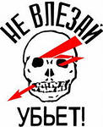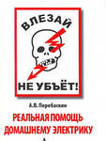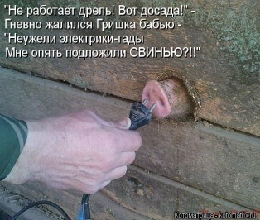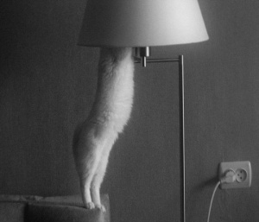

Конкурс 8. Конкурс капитанов.
Капитаны поочередно рисуют на доске обозначения элементов на электрических схемах. -5баллов
Конкурс 9. Создай рекламу. -4 балла 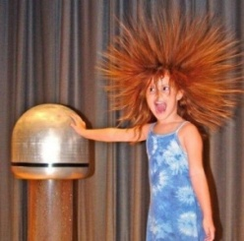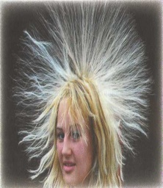

Конкурс 10. Практический.
Задание - определить длину мотка медного провода, покрытого толстым слоем изоляции, не разматывая его, если начало и конец провода выведены наружу (каждой команде дается по мотку провода). Предлагаются различные физические приборы, проделать опыты и произвести расчеты. -5 минут.
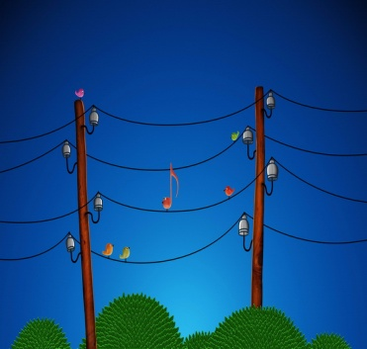
Тарифы на электроэнергию неукоснительно растут. Что делать в такой ситуации? И мы решили - споем. Ребята под гитару исполняют песню «Вот море молодых колышет сеть проводов ...»
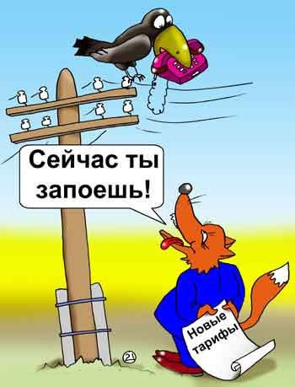

Музыкальная пауза
Конкурс 11. Фристайл. Ключевые слова.
Сочинить и исполнить под музыку РЭП. -5баллов. 1 минута
- Ток-шок
- Заряд-снаряд
- Мотор-прикол
- Величество-электричество
- Провода – города
- Ампер-резерв

Итоги. Какой по величине ток создает один движущийся электрон? Практически никакого. Если направлено будут двигаться много электронов, то сила тока будет значительной, она может заставить работать электрический двигатель, телевизор, электроплиту. Почти так и в жизни. Что может сделать один человек? И как много мы смогли сделать все вместе!
Пока жюри подводит итоги, в преддверии экзаменационной сессии мы продемонстрируем вам последовательное соединение студентов и преподавателей. Уверяем вас - это будет абсолютно безболезненно. (Все преподаватели и студенты берутся за руки, а самые смелые из них дотрагиваются до электрофорной машины, через всю цепочку проходит электрический ток).

Награждение победителей. Спасибо всем!

Приложение

Переэкзаменовка (сценка)
С. Здравствуйте, коллеги!
П. Пока еще не коллеги. Это какой же раз вы приходите ко мне на переэкзаменовку?
С. Всего-то лишь третий или четвертый раз. Не помню точно(оглядывается по сторонам).
П. Ну-с, чем вы нас удивите на этот раз?
С. Песней.
П. Нет уж. Тяните лучше билет.
С. Уважаемый Анатолий Савельевич! Может договоримся ?Может Вам чего-нибудь надо? Бумагу, скотч, клей? Может окна утеплить или пол помыть, жвачку отскрести?
П. Спасибо. Ничего не надо. Берите-ка лучше билет
С.(вытаскивает билет и читает) Вопрос первый – Закон Джоуля – Ленца
П. Ударение неправильно делаете. Надо произносить закон Джоуля – Ленца
С. Я же не русский язык сдаю
П. Ладно, давайте отвечайте уже
С. А что отвечать то?
П. Ну, запишите этот закон на доске.
С. Я не понял. Какой закон написать Джоуля или Ленца?
П. закон Джоуля – Ленца
С. Как их записать Вместе, сразу или поочередно?
П. Да это один закон - закон Джоуля –Ленца. Тепловой закон.
С. (Задумывается, тянет время). Да, да, тепловой закон, закон Джоуля – Ленца записывается так…(стоит в раздумье)
П. (Преподаватель подсказывает) Ну пишите КУ
С. Пишет на доске КУ
П. Да не КУ. А буква КУ
С. (Пишет КУ-КУ)
П. Пишите латинскую КУ.
С. (Радостно) Я знаю такую букву, это как русская Д, только хвостик в другую сторону (пишет на доскеq)
П. Да не маленькую, а большую
С. (Пишет q крупно)
П. Пишите заглавную g. Это О с хвостиком.
С. (Пишет Q, все время заискивающе смотрит на преподавателя)
П. Так, хорошо. Пишите дальше РАВНО
С. Пишет РАВНО
П. Да не буквами, а символом.
С. (Недоуменно смотрит на преподавателя)
П. Пишите две палочки, параллельные друг другу.
С. (Рисует две вертикальные полоски)
П. Да не вертикальные, а горизонтальные
С. Рисует знак Равно
П. Ну, наконец-то!
С. (Опять недоуменно смотрит на преподавателя)
П. Дальше пиши I
С. ( Пишет русскую И)
П. Да не русскую И, а латинскую. Сила ока как обозначается
С. (Пишет I)
П. Хорошо. Идем дальше. ЭР В КВАДРАТЕ.
С. (Пишет ЭР)
П. Да не ЭР, а РРРРР
С. Пишет РЫ
П.Да не РЫ, а просто Р, Причем латинская,
С. (Пишет R)
П. R должно быть в квадрате
С.(Рисует R в квадрате)
П. Квадрат сверху. R
С. Q=IR
П.Сверху напишите 2
С. Нет, нет, только не два. Я больше этого не выдержу.
П. Не оценка 2, а 2 индекс.
С. (Пишет все правильно)
П. Ну, вот, все правильно.
С. Если все правильно, значит я сдал экзамен?
П. Идите отсюда, чтоб я Вас больше не видел.
С. (Радостно) А может все-таки «4» поставите?
П. (Приподнимается в гневе)
С.Убегает.
Сводная таблица итогов - Строители

 | Конкурс | Член жюри | Член жюри | Член жюри | Средний балл
 | Приветствие
1 | Разминка
2 | ребусы
3 | Домашнее задание
4 | Иностранный
 | Промежуточный итог
5 | Признание в любви
6 | Пантомимы
7 | Что бы это значило
8 | Конкурс капитанов
9 | Реклама
10 | Практический
11 | Фристайл
 | Итог
Таблица для жюри
 | Конкурс | Maксим. баллы | Строители | Электрики | Примечания
 | Приветствие | 5
1 | Разминка | 5
2 | ребусы | 4
3 | Домашнее задание | 5
4 | Иностранный | 5
 | Промежуточный итог
5 | Признание в любви | 5
6 | Пантомимы | 5
7 | Что бы это значило | 4
8 | Конкурс капитанов | 5
9 | Реклама | 4
10 | Практический | 4
11 | Фристайл | 5
 | Итог

